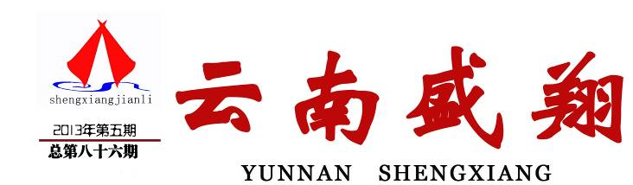
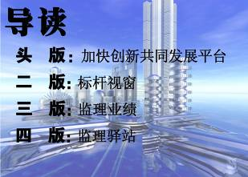
云南盛翔工程建设监理咨询有限公司 www.ynsxjl.com 电话：0871—68686123 传真：0871—68685968


通过对公司愿景-盛翔监理建设美好生活的深层理解，只有共同努力，共同发展，共同分享才有可能过上美好生活。所以努力-发展-分享是我们实现目标的主线。

共同努力容易理解，就是需要人人能具备相应的综合能力与人品，能做出工作价值，体现盛翔信誉，支撑公司发展。而共同发展、共同分享则需要更多的思考与创新。目前公司在推进共同发展、共同分享上做了一系列创新机制，如薪酬体系的改制、示范员工、超额产值奖金、退休金等。随着公司新业务的拓展，如林地、广告公司、房产中介公司、分公司建立，应该就今后各项目标实现与利益分享进一步创新思维，尽快明确。本着规范管理与持续发展的思路，只要目标实现，公司在共同分享上应该多让利。从分公司的管理上，公司做了较好较明确的创新，鼓励了部份员工能主动走出去承担更大的责任和分享更多的利益。甚至进一步创新思维，由监理部对口管理并分享管理成果。下步要在明确的分享机制上加快推进各员工走出去成立分公司。我觉得如果定位做企业，我们的路很长，应该更多的思考社会责任，多思考员工为什么和企业共发展、共命运。使他们具备相应能力，能承担一定的社会责任。如果我们的员工都能过上美好的生活，那是最能体现盛翔人的社会责任。

责任，是西点军校对其学员的基本要求。它要求所有的学员从入校的那天起，都要以服务的精神自觉自愿地去做那些应该做的事，都有义务、有责任履行自己的职责，而且在履行职责时，其出发点不应是为了获得奖赏或避免惩罚，而是出于发自内心的责任感。正是西点军校多年来向其学员实施的这种责任感的教育，为学员毕业后忠实地履行报效祖国的职责和义务奠定坚实的思想基础。
荣誉，是西点军校对其学员在道德行为方面的要求。军校从建校之初，就着手制定了《荣誉准则》和《荣誉制度》，并专门成立了执行与监督机构——学员荣誉委员会，从而形成了西点军校独持的荣誉体系。荣誉准则的基本内容是：“每个学员决不说谎、欺骗或者偷窃，也决不容忍此类行为者。”多年来，西点军校使学员始终生活在荣誉准则和荣誉制度的环境中，对形成学员诚实、自信、信任和相互尊重的良好的道德品格起了重要的推动作用。
国家一词，旨在唤起一种为美国国家利益和民族理想服务的献身精神。这是军校培养学员的终极目标和最高要求，是西点军校办校基本方针的最本质体现。100多年来，西点军人正是遵循这一校训，忠于国家、献身疆场，英勇顽强，前赴后继，为维护美国的国家利益忠实地履行职责，做出了巨大贡献。
“责任、荣誉、国家”，简短六个字的校训，成为西点军人做人的准则，也成为世人所称道的西点精神的结晶。这种重责任、重荣誉，重爱国主义教育的独到教育方针，成为许多国家军校争相效法的办校宗旨。
【王学贤】
【方卫星】



监理的产品就是服务，而监理的服务依托于监理围绕建设工程的预定目标对具体项目开展的控制工作，因此，监理工作的核心就是控制。现就进一步强化监理工作的控制意识刍议如下，仅供同事们参考。
一、善用底线思维，坚守底线。底线原是指篮球、足球、羽毛球等运动场地两端的端线。底线中的 “底”，这个“底”其一是一种界线，意味着我们活动的范围、框架而不得逾越；其二，这个“底”是一种结果，它是预期与实际，想象与现实的结合，它是我们不愿看到却必须要做好准备接受的最坏结果；其三，这个“底”是一种最低目标或最起码的保证，确保它就可以，以维护既定的局面与趋势。因此。底线思维就是做最坏的打算，追求最好的结果。底线思维是一种典型的后顾性思维取向，注重危机、风险，确保“托底、保底”。就监理工作而言，最基本的控制都做不到，其它一切都没有意义。
二、增强动态控制意识。监理工作的动态控制，一方面就是要针对不同的工程，具有不同的特点和难点，即使是同一工程，建设地点和建设时段不同，工程的重点和难点也随之不同，监理工作的侧重点也必须随之相应调整。第二方面，就是要围绕工程建设目标，在事前控制、事中控制、事后控制的过程中切实关注实施情况和结果，及时做出指令或纠偏。
三、注重细节控制。细节决定成败。就工程质量来讲，人、材料、机械、工艺、环境等是影响工程质量的五个主要方面，而这五个主要影响工程质量因素中的每一个方面又涉及到多个细部的环节和因素。因此，监理的控制工作必须从细小的每一个环节抓起，做到环环有控制、环环有保证。
四、培养自我纠偏意识。自我纠偏，一是要及时、全面、准确的把握控制过程中计划的执行情况及其结果，通过收集和反馈的信息进行对比分析，对有偏差的，要即时纠偏；二是要根据监理控制工作的实效，自觉的进行总结和分析，不断的调整控制的手段和方法，修正监理措施，达到监理工作纠偏的目的。
同事们，只要我们在坚守底线，善于用底线思维做事的基础上，用动态控制的思想开展监理工作，注重细节控制，增强自我纠偏意识。就能提升监理成效，赢得业主的信赖和良好的口碑。
【夏继鹏】

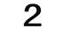

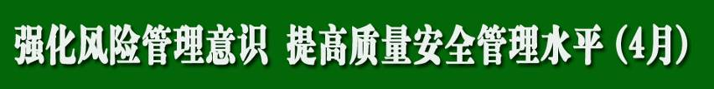
云南盛翔—— 标杆视窗
2013年第5期 总86期 电话：0871—68686123

最差项目：云南华天物流园项目
为进一步加强公司4月份评选最差项目监理部的安全生产，确保工程各项工作有序开展，5月20日上午，对云南华天物流园项目进行跟踪采访。
1、存在问题：屋面天沟与瓦屋面接缝不严、边跨屋面连系梁不顺直、窗台压顶变更无设计通知、塔吊未按要求备案、深基坑未按要求进行论证、项目监理资料不规范、监理工作不严谨；2、问题整改：对于已成形的问题无法进行处理，通过测试将不会影响整体；可以整改的问题已全力以赴进行了整改⑴、屋面天沟与瓦屋面接缝不严、塔吊未按要求备案整改已完成；⑵、深基坑未按要求进行论证问题已将安检人员请到现场看过；⑶不规范的资料已逐一进行整改；采访现场娄波总监还对边跨屋面连系梁不顺直、C型钢能否支撑窗玻璃的重量、水落管不符合两个45度角等方面提出疑问，陈瑞华总监与波总监交换了意见，且从中吸取较好的处理方法及解决方案。
项目总监表示，监理部非常认可公司监理项目巡查工作组，同时建议公司多派遣专业技术人员到项目做专项培训。项目监理部对相关问题将努力完善，进一步提高监理人员专业水平，强化监理人员的责任意识，对项目的安全质量严格把关，打造让业主满意、社会放心的优质工程，为顺利推进工程建设做出自己最大的努力。
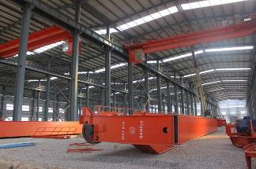
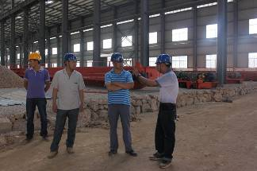
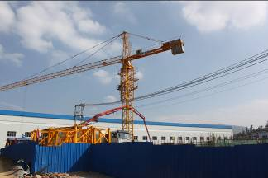

物流园厂内部整体情况 现场交换意见 物流园厂外部施工情况

（最好项目部）：安宁市永安桥改造工程

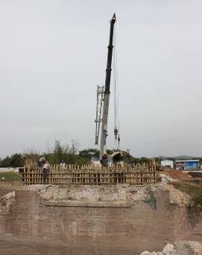
“盛翔监理，社会放心”，这不仅仅是一个口号，而是实实在在体现于盛翔监理的日常生产经营过程中。由盛翔监理的永安桥改造工程，是较具有挑战性的一个工程项目，在永安桥改造工程建设过程中，项目监理人员无论是专业水平，还是敬业态度，都有着较高的要求。

永安桥改造工程项目有较大的特殊性，桥墩属文物在施工过程中在不损坏桥墩的基础上要进行加固，保证桥墩的工程质量及外观。监理部认真研究实施方案，拿出行之有效的实施方案。质量控制措施如下：1、先张法，预制空心梁板⑴旁站预应力张拉，达到控制应力；⑵钢筋安装、模板检验；⑶浇砼进行旁站、砼坍落度、振捣；⑷养护；2、冲击成孔灌注桩：⑴桩位核试验；⑵冲击成孔过程中泥浆比重、黏度；⑶桩长、桩径、核验；⑷钢筋笼检验，清孔后泥浆比重检测；⑸浇铸砼过程中砼强度坍落度、导管埋深。
项目监理部工作取得了显著成效。从而也加强了工程质量安全的过程监督，通过完善的质量控制措施的运用，文物桥墩得到了有效的保护，从而提高监理服务质量。遵循“精前端、强后台”的管理模式，在公司总部的支持下提升了监理团队的专业管理水平，强化了工作程序的规范性，并在其间进一步推广优秀的创新举措。项目监理部本着“盛翔监理，社会放心”的工作目标加强工作责任心与团队凝聚力，持续提升服务品质，为盛翔监理品牌的树立竭尽全力。
【杨朝丽】
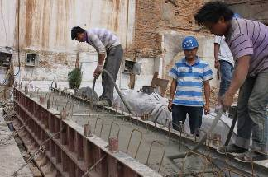
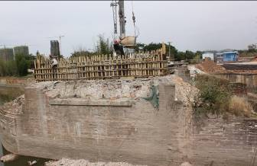
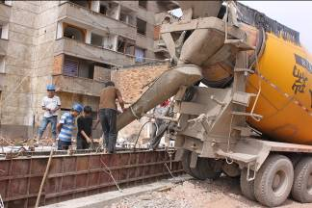

现场旁站 预应力空心梁板浇铸现场 永安桥桥墩

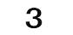
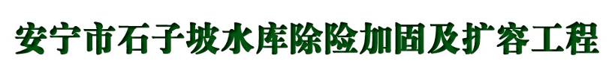
2013年第5期 总86期 电话：0871—68686123
云南盛翔—— 监理业绩

工程简介
石子坡水库位于安宁市禄裱街道办北冲村委会石子坡村，离禄裱集镇驻地20km，村委会有12km，乡村公路直通320国道，交通尚属便利。水库大坝地理位位置为东经102°12′44″、北纬25°02′44″。水库径流面积2.55km²，总库容39.26万m³，是禄裱街道办北冲片区及为重要的一座以灌溉为主，兼顾防洪的小（二）型水库。石子坡水库原库容39.26万m³，扩容后总库容为51.12万m³。水库加固扩建及供水配套工程建成后，可解决917亩农田灌溉和下游1164人的生活用水。
工程除险加固的主要内容
（1）、大坝坝体、坝基帷幕灌浆防渗处理、上游坝坡护坡加固、下游坝坡培厚，加高坝体、上游坝坡清理护坡处理、重做排水棱体、坝顶泥结石路面加固；
（2）、拆除现闸房、延长底涵、新建闸房及下游配套供水设施；
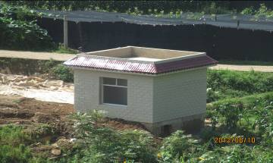
（3）、扩宽衬砌溢洪道；
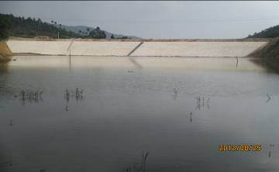
（4）、设置大坝观测设施和水情监测设施；
（5）、新建水库管理房。
工程现况
（1）、大坝
水库大坝三面环山，坝体为均质土坝，坝高17m，坝顶高程2050.00m，坝长110.6m，大坝顶宽4m。上游坝坡坡比1:2.75,下游坝坡1:2.5。上游坝坡原有块石护坡，由于大坝已运行近30年，坡面已严重变形、坍塌，护坡块石垮塌破坏严重。下游坝坡为草皮护坡，由于坝面渗漏侵蚀，坡面凹凸变形。
(2)、输水涵管
输水涵管分为高涵、低涵。低涵管径为300mm有压钢管，布置在左坝底，进口高程2040.00m，出口高程为2039.66m，低坡比1/200，出口设300mm凡尔闸阀启闭，闸阀多年运行已锈蚀漏水，闸房为简易砖房，房基下陷、变形，已不能满足运行需要。高涵为管径为200mm有压钢管，进口高程2045.50m，出口高程2045.30m，进口取水部位因坝面垮塌，已使进水口堵塞，出口原有200mm闸阀漏水，已拆除。
(3)、溢洪道
溢洪道位于大坝左坝肩，为开敞式溢洪道，全长150m。控制段宽度2.5m，进口底板高程2048.50m，除进口控制段有混凝土衬砌外，其余为土渠，底部冲蚀严重、边墙多处坍塌，泄洪能力严重不足。
石子坡水库是禄裱镇极为重要的一座以灌溉、生活用水为主，兼顾防洪的小（二）型水库。水库大坝建于1972～1975年，1988年底进行改造扩建。现状水库枢纽工程主要建筑物由拦河坝、输水涵管、溢洪道组成。水库大坝三面环山，坝体为均质土坝，坝体长110.6m坝高17m，大坝顶宽4m。
工程项目的改造及扩建概况
水库枢纽建筑物有：大坝、输水涵洞、溢洪道及其他配套建设工程。
根据石子坡水库大坝安全评价结论，本次加固扩建的主要内容包括：（1）、大坝坝体、坝基帷幕灌浆防渗处理、上游坝坡护坡加固、下游坝坡培厚，加高坝体、上游坝坡清理护坡处理、重做排水棱体、坝顶泥结石路面加固；
（2）、拆除现闸房、延长底涵、新建闸门及下游配套供水设施；
（3）、扩宽衬砌溢洪道；
（4）、设置大坝观测设施和水情监测设施；
（5）、新建水库管理房。
【李浩南】
改造前
改造后


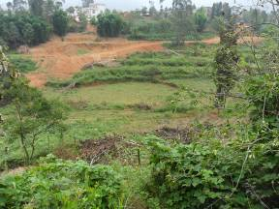

冲子水库设计总库容量为12.5万m³，最大坝高16.5m，坝顶长113m，坝顶宽4.0mm，正常蓄水位1940.65m,为小（二）型水利工程，上游坝坡设戗台，戗台宽2m，坡比从上至下为1:2.5，1：2.75, 下游坝坡设戗台，戗台宽2m，坡比从上至下为1:2.25.， 1：2.75；溢洪道为敞开式，全长160m，坝顶高程为1943.52m，溢洪道堰顶高程1940.65m；输水高涵全长44米，输水底涵全长65m；管理所建筑面积80㎡。工程概算总投资为370.00万元。
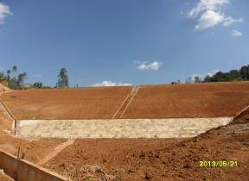
工程项目计划工期8个月。
施工单位工作内容：
（1）、大坝坝体填筑；坝体、坝基帷幕灌浆防渗处理，上游坝坡铺设砼预制防浪板；下游坝脚修建排水棱体。
（2）、对溢洪道整个断面采用钢筋混凝土浇筑。
（3）、新建输水低涵、输水高涵。
（4）、新建管理所。 【启学良】

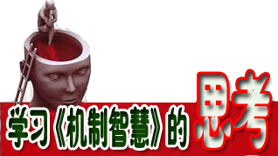

机制，俗称制度，是让人有动力的游戏规则。
2013年第5期 总86期 电话：0871—68686123
云南盛翔——监理驿站
如何让他（她）有动力？动力则是指人的意愿度，人最关心的事情是什么？（员工的核心需求是什么？）。与他（她）有关系他就有动力，他就会关心；关系的层次越核心，他的动力就越大；关系的利益越大，动力就越大，操心就越大。
人性的五个层次：第一层（核心层）：灵体 第二层：精神
第三层：荣誉 第四层：衣食住行 第五层：道德。
所以，机制的设立和运用必须围绕核心层来进行。
第二，设立和运用机制的目的是成就人，而不是控制人。因为，站在成就员工的立场设定的机制，是一种互利共赢，共同发展的思维意识，传递的是一种积极向上的正能量。站在控制人的立场设定的机制则是一种以我为中心向下管控思维意识，在这种意识状态下，员工除了严格遵守执行外，不能更好的进行创新和突破，给员工传递的是一种向下的负能量。例如：如果你将你的员工看成精英，则你的机制设立则是按照如何让员工成为精英来设置游戏规则；如果你将你的员工看成普通的执行者，则你设定的机制则是规定员工应按什么样的规则去做事，超出你规定的游戏规则，就是不可行的。成就了员工，你就成就了自己，你成就的人越多，你的企业就会越大，你的成就越大。
第三，机制的设立必须按照系统思维的角度来考虑。因为任何一个机制的设立它不是独立的，一般情况下是几种机制的叠加。站在思维的角度，考虑一个方面问题为点思维；考虑二个方面问题为线思维；考虑三个方面问题为面思维；考虑四个方面问题为立体思维；考虑五个以上的问题则为系统思维。
第四，机制的综合运用应根据企业不同发展阶段（即企业的势的不同阶段）来设立。
顶峰 势少
根据“势”的叠加原理，企业的发展规律一般分为：起步（发展）阶段、顶峰阶段、下滑（衰退）阶段。
造势的目的在于制造落差，落差越大，势就越大，希望就越大，矛盾也就越多，公司发展也就越快。
所以在企业设定机制过程中，应根据“势”的叠加原理，遵循以下原则：
一、在起步（发展）阶段，按照“重奖之下必有勇夫”的法则，树立榜样，让企业内、外的人才因看到超额的回报，产生对你企业的无限希望，引爆公司、团队、同行！在这个阶段适用的机制有：重奖第一名机制、创新机制、宣传机制、晋升机制、节约承包机制等。
灵体
荣誉
道 德
衣食住行
精神
二、在企业发展上升过程中，当企业内部出现动力不足或竞争无力时，表明企业即将或已达到发展的顶峰（即H₁点），此时应即时添加新的机制，增加企业内部落差，使企业的发展势向上延生至H₂点。如此不断循环，实时添加新的机制，将企业的发展势不断向上延伸至H_{N}点，由此可延长企业的顶峰阶段和结束阶段A、B、C……，从而延长企业的生命周期，使企业持续发展。在这个阶段适用的机制有：竞争机制、伯乐机制、期权化分配机制、股权分配机制、分红机制、开会机制、个人目标达标奖励机制、人才资源整合机制、承诺机制、开业免单机制、排名机制、PK机制、金点子机制、岗位超额奖励机制、养老机制、删除机制……
三、在企业发展到成熟期后，应在机制的组合运用中，合理运用股权、期权、养老和删除机制，一方面，使员工和老板一样操心企业的发展；另一方面，又要及时解决企业元老的后顾之忧，稳定创造价值的人才；同时，对此阶段不能为企业创造价值的员工予以删除，使企业能健康持续发展。
四、股权的进入与退出：
进入条件:必须是某项工作的第一名；必须是具有发展潜力的人才；必须是在“必须分”之前分（也就是持股人必须是完全融入了企业，心被降服，心有所属，跟你一条心，且是公司的高层）；必须在企业的“关键环节”发展股东。
退出股权标准：
1、如遇以下情况我承诺，愿将所有股权以1元人民币转让给公司内部人员：
（1）中途退出：开始约定清楚，愿不愿意，心中不能想别的和私事；
（2）利用公司自谋私利者或主动刻意对公司做出伤害者；比如：拿回扣。必须要用机制让他不要有这个 “心思”（退出的邪念），不要再企图相信人。
2、能力不够已不能独挡一面者，他自己出钱、出奖励、股份找经理人请高人来干（不在公司内部请），自己去进修成长，时间在两年内，依然不能胜任，考虑退出。（意在于所有股东要快速成长）股份处理见下条。
希
望 势多
希
上升大势所趋
下滑大势已去
势的高度
企业生存的时间长度
A B C

H2

H1
希
3、遇天灾人祸，已不能胜任工作，直接退出。
股份处理：
A:内部优先转让给其他股东；
B:对外转让，必须所有董事会成员或股东通过；
C:股份稀释，每年享受分红，逐年减少到退出。
总之，企业的机制设定，必须围绕“人性”之根本（任何人都是为了“名”和“利”），站在“成就别人也就成就了自己”的角度，根据企业不同的发展阶段和自身的行业特点，实时设定、添加、创新机制，才能使企业健康持续发展！

【娄波】
“势”的叠加效应

